令和６年度苫小牧市ごみ分別アプリ広告募集要領

苫小牧市ごみ分別アプリへの有料広告（バナー広告）を次のとおり募集します。
掲載ページ | 苫小牧市ごみ分別アプリのＴＯＰページ
広告掲載料 | １枠あたり  ・月額 ２，０００円（最大１２月２４，０００円）  ※ただし掲載終了は令和７年３月３１日とする
広告規模 | 大きさ 縦１００ピクセル×６４０ピクセル  形式 ＰＮＧまたはＪＰＥＧ  容量 ３０キロバイト以内
リンクＵＲＬ | ＳＳＬ対応であること
掲載枠数 | ５枠
掲載期間 | １月 （最大１２月）  令和６年４月１日から令和７年３月３１日まで  ※期間は想定であって、保証するものではありません。

●申込み方法・掲載決定までの流れ
１．申込み方法
「苫小牧市広告掲載申込書」に必要事項を記入し、「お問合せ先」まで郵送または持
参してください。広告の原稿及びリンク先ＵＲＬをメールで提出してください。
なお、広告内容やデザイン等について修正をお願いする場合があります。

２．掲載決定
審査をし、広告内容等が適切と認められる場合は、「苫小牧市広告掲載決定通知書」
により広告掲載決定通知をし、広告料の納入通知書を送付します。
納入期限日までに広告料を一括納付してください。
なお、掲載決定から広告掲載までに数日要する場合があります。

３．広告掲載例
アプリＴＯＰ画面下部に表示されます。
表示についてはＴＯＰ画面にアクセスするたびランダムに切り替わります。

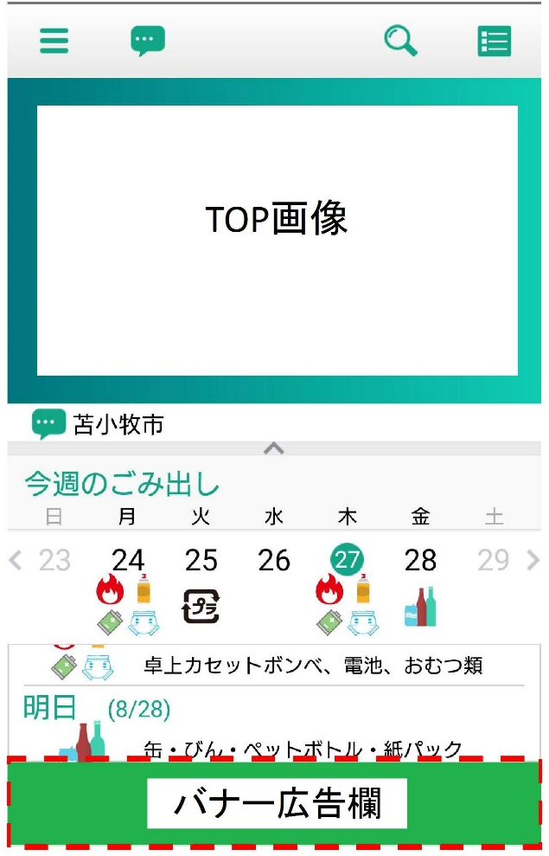

【お問合せ先】
苫小牧市環境衛生部ゼロごみ推進室ゼロごみ推進課
〒059-1364
苫小牧市字沼ノ端２番地の２５
電話：0144-55-4266 FAX：0144-55-3929
Email：zerogomi@city.tomakomai.hokkaido.jp

